Заключение
на годовой отчет об исполнении бюджета
Федорковского сельского поселения за 2021 год

от 30 марта 2022 года

Заключение на годовой отчет об исполнении бюджета Федорковского сельского поселения за 2021 год подготовлено Контрольно-счетной палатой Парфинского муниципального района (далее - Контрольно-счетная палата) в соответствии :
с требованиями статьи 264.4 Бюджетного кодекса Российской Федерации;
положением о бюджетном процессе в Федорковском сельском поселении (далее – положение о бюджетном процессе), утверждённым Решением Совета депутатов Федорковского сельского поселения от 30 октября 2013 года N 144;
положением о Контрольно-счетной палате Парфинского муниципального района, утвержденным решением Думы Парфинского муниципального района от 30.11.2011г. №78;
Соглашением о передаче полномочий по осуществлению внешнего муниципального финансового контроля от 06.12.2021 года № 3.
Цель экспертно-аналитического мероприятия:
Установить достоверность, полноту и соответствие нормативным требованиям составления и представления годовой бюджетной отчетности главного администратора средств бюджета Федорковского сельского поселения.
Определить соответствие фактических показателей исполнения бюджета поселения показателям, утверждённым решением Совета депутатов Федорковского сельского поселения, полноты и своевременности исполнения показателей бюджета поселения за 2021 год.
В ходе внешней проверки произведен анализ общих характеристик бюджета поселения, а также полноты и достоверности данных годового отчета, исследованы показатели доходной и расходной части бюджета поселения за 2021 год, источники финансирования дефицита бюджета. Дана оценка соблюдения законодательства РФ, в том числе Инструкции о порядке составления и предоставления годовой, квартальной и месячной отчетности об исполнении бюджетов бюджетной системы РФ, утвержденной приказом Минфина от 28.12.2010 года №191н.

Результаты внешней проверки бюджетной отчетности

Годовой отчет об исполнении бюджета за 2021 год (далее –годовой отчет) и проект решения Совета депутатов Федорковского сельского поселения «Об исполнении бюджета Федорковского сельского поселения за 2021 год» (далее - проект решения), иные документы, подлежащие направлению одновременно с годовым отчетом, направлены Администрацией поселения в Контрольно-счетную палату своевременно и отвечают требованиям бюджетного законодательства.
Первоначальный бюджет Федорковского сельского поселения утвержден решением Совета депутатов Федорковского сельского поселения от 09.12.2020 № 20 «О бюджете Федорковского сельского поселения на 2021 год и плановый период 2022 и 2023 годов» с общим объемом доходов и расходов в сумме 17994,5 тыс. рублей. Бюджет был принят бездефицитным. В результате внесенных изменений и дополнений в бюджет Федорковского сельского поселения доходная часть бюджета по сравнению с первоначальными значениями увеличилась 1318,2 тыс. рублей, расходная часть бюджета по сравнению с первоначальными значениями увеличилась на 1699,0 тыс. руб. (Таблица 1):
Таблица 1 (тыс. рублей)
Основные  характеристики бюджета | Первоначальные назначения на 2021 год | Уточненные бюджетные назначения 2021 года | Исполнено в 2021 году
Основные  характеристики бюджета | Первоначальные назначения на 2021 год | Уточненные бюджетные назначения 2021 года | сумма | Отклонения к плану в сумме | % исполнения к плану 2020 года | % исполнения к  первонач. плану
1 | 2 | 3 | 4 | 5 | 6 | 7
Общий объем доходов | 17994,5 | 19312,7 | 19502,1 | 189,4 | 101,0 | 108,4
Общий объем расходов | 17994,5 | 19693,5 | 19386,8 | -306,7 | 98,4 | 107,7
Дефицит (-), профицит (+) | 0,0 | -380,8 | 115,3 | 576,1 | Х | Х

Согласно представленному отчету об исполнении бюджета ф. 0503117 за 2021 год доходы бюджета составили 19502,1 тыс. руб. или 101,0 % к уточненным годовым назначениям, расходная часть бюджета поселения исполнена в сумме 19386,8 тыс. руб. или 98,4% от годовых назначений. Бюджет исполнен с профицитом в сумме 115,3 тыс. рублей.
Остатки на счете бюджета по состоянию на 01.01.2022 г. составили 1535,9 тыс. руб., в том числе средства муниципального дорожного фонда 219,9 тыс. рублей.

Анализ исполнения доходов бюджета Федорковского поселения

Данные об исполнении доходной части местного бюджета по группам доходов в сравнении с аналогичными показателями 2020 года представлены в таблице 2:

Таблица 2 (в тыс. рублей)
 | Исполнение за 2020 год | Утвержденные бюджетные назначения на 2021 год | Исполнение за 2021 год
 | Исполнение за 2020 год | Утвержденные бюджетные назначения на 2021 год | сумма | отклонения от плана в сумме | % исполнения к плану | уд. вес в общем объеме доходов | % исполнения к уровню 2020 года
Налоговые доходы | 4240,7 | 4210,2 | 4406,0 | 195,8 | 104,7 | 22,6 | 103,9
Неналоговые доходы | 100,2 | 107,2 | 100,9 | -6,3 | 94,1 | 0,5 | 100,7
ИТОГО налоговые и неналоговые доходы | 4340,9 | 4317,4 | 4506,9 | 189,5 | 104,4 | 23,1 | 103,8
Дотация | 9250,7 | 9671,1 | 9671,1 | 0,0 | 100,0 | 49,6 | 104,5
Субсидии | 3203,2 | 4003,7 | 4003,7 | 0,0 | 100,0 | 20,5 | 125,0
Субвенции бюджетам муниципальных  образований | 376,6 | 397,6 | 397,6 | 0,0 | 100,0 | 2,0 | 105,6
Иные межбюджетные трансферты | 680,5 | 780,5 | 780,5 | 0,0 | 100,0 | 4,0 | 114,7
Безвозмездные поступления от негосударственных организаций | 0,0 | 60,0 | 60,0 | 0,0 | 100,0 | 0,0 | -
Прочие безвозмездные поступления | 6,5 | 82,3 | 82,3 | 0,0 | 100,0 | 0,1 | 1266,2
Итого безвозмездные поступления | 13517,5 | 14995,2 | 14995,2 | 0,0 | 100,0 | 76,9 | 110,9
ВСЕГО ДОХОДОВ | 17858,4 | 19312,6 | 19502,1 | 189,5 | 101,0 | 100,0 | 109,2

Уточненный план по доходам бюджета в 2021оду исполнен на 101,0 % в сумме 19502,1 тыс. руб., в том числе:
- по налоговым и неналоговым доходам – 4506,9 тыс. рублей, или 104,4%;
- по безвозмездным поступлениям – 14995,2 тыс. рублей или 100,0 %.
Доля собственных доходов в составе доходных источников бюджета составила 23,1 %, безвозмездных перечислений – 76,9 %, при этом в сравнении с показателями 2020 года доля собственных доходов бюджета поселения снизилась на 1,2 процента. Наибольшую долю поступлений в структуре доходов бюджета за 2021 год имеют безвозмездные поступления, в сравнении с 2020 годом они увеличились на 1477,7 тыс. рублей, или на 10,9 %.
Динамика исполнения бюджета поселения за последние пять лет менялась, но в целом прослеживается тенденция к увеличению доходов. Пик роста доходов был достигнут в 2018 году, в связи с выделением средств на строительство водовода на территории поселения:

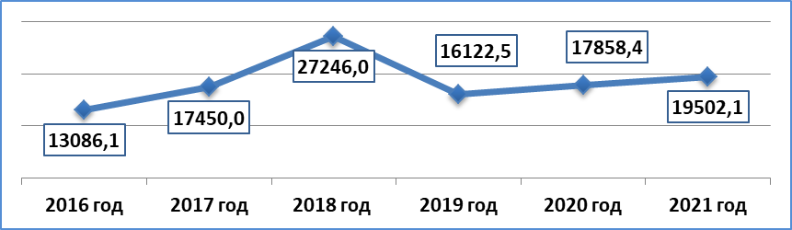
Диаграмма 1. Динамика поступления доходов (в тыс. рублей)

Данные об исполнении доходной части местного бюджета в сравнении с аналогичными показателями 2020 года представлены в таблице 3:
Таблица 3 (в тыс. рублей)
 | Исполнение  за 2020 год | Плановые назначения  на 2021 год | Исполнение за 2021 год
 | Исполнение  за 2020 год | Плановые назначения  на 2021 год | сумма | отклонения от плана в сумме | % исполнения | уд. вес в объеме доходов % | % исполнения к 2020 году
1 | 2 | 3 | 4 | 5 | 6 | 7 | 8
Налог на доходы физических лиц | 210,7 | 239,5 | 252,3 | 12,8 | 105,3 | 5,60 | 119,7
Акцизы по подакцизным товарам | 1752,6 | 1959,4 | 1997,1 | 37,7 | 101,9 | 44,31 | 114,0
Единый сельскохозяйственный налог | 12,1 | 18,3 | 18,1 | -0,2 | 98,9 | 0,40 | 149,6
Земельный налог | 1809,7 | 1653,0 | 1736,2 | 83,2 | 105,0 | 38,52 | 95,9
Налог на имущество физических лиц | 455,6 | 340,0 | 402,3 | 62,3 | 118,3 | 8,93 | 88,3
Итого налоговые доходы | 4240,7 | 4210,2 | 4406,0 | 195,8 | 104,7 | 97,76 | 103,9
Доходы от арендной платы за использование имущества | 100,2 | 93,6 | 87,3 | -6,3 | 93,3 | 1,94 | 87,1
Доходы от компенсации  затрат государства | 0,0 | 13,3 | 13,3 | 0,0 |  | 0,30 | 0,1
Штрафы, санкции, возмещение ущерба | 0,0 | 0,3 | 0,3 | 0,0 |  | 0,01 | 0,0
Итого неналоговые доходы | 100,2 | 107,2 | 100,9 | -6,3 | 94,1 | 2,24 | 100,7
Всего налоговые и  неналоговые доходы | 4340,9 | 4317,4 | 4506,9 | 189,5 | 104,4 | 100,00 | 103,8
Увеличение налоговых и неналоговых доходов бюджета поселения в сравнении с аналогичными показателями 2020 года составило 166,0 тыс. руб. (103,8%). Наибольший прирост собственных доходов обеспечен увеличением объема поступлений от следующих налоговых и неналоговых доходов: НДФЛ на 41,6 тыс. руб. или на 19,7 %; акцизов по подакцизным товарам на 244,5 тыс. рублей или на 14,0 %; единого сельскохозяйственного налога на 6,2 тыс. рублей или на 49,6 %.
Снизились поступления от земельного налога на 73,7 тыс. рублей или на 4,1 %; налога на имущество физических лиц на 53,3 тыс. рублей или на 11,7 %; доходов от использования имущества на 12,9 тыс. руб. или на 12,9%.
Наибольший удельный вес в объеме налоговых и неналоговых доходов занимают акцизы по подакцизным товарам –44,3 % и земельный налог - 38,5 %. Налог на доходы физических лиц составляет 5,6 %, налог на имущество физических лиц 8,9 %, доходы от предоставления в аренду имущества – 1,9 %, единый сельхозналог 0,4 %, доходы от компенсации затрат государства – 0,3 % (Диаграмма 2):
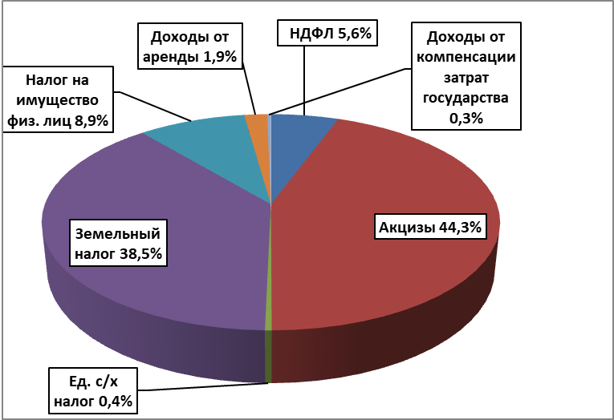
Диаграмма 2 . Структура налоговых и неналоговых доходов

Безвозмездные поступления на 2021 год утверждены в сумме 14995,2 тыс. руб., исполнение составило 100,0 % от плановых значений. Доля безвозмездных поступлений в общем объеме доходов бюджета возросла с 75,6 % в 2020 году до 76,9 % в 2021 году.
Бюджет зависим от межбюджетных трансфертов, предоставляемых из бюджетов других уровней. Наибольший вес в составе доходов занимают дотации на выравнивание уровня бюджетной обеспеченности – 49,6 %, налоговые доходы – 22,6 %, субсидии 20,5 %. Иные межбюджетные трансферты в объеме доходов за 2021 год занимают 4,0 %, субвенции 2,0 %, неналоговые доходы 0,5 % (диаграмма 3):
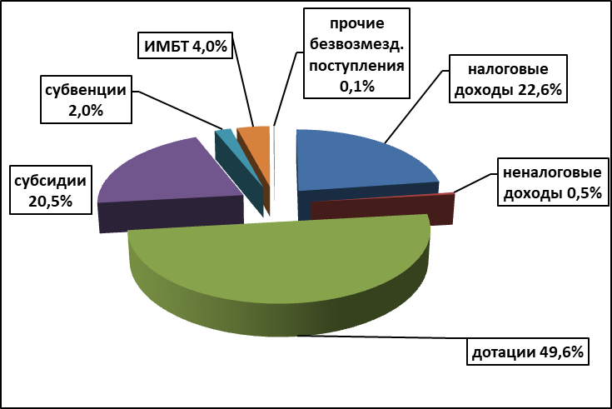
Диаграмма 3.Структура доходов в 2021 году

Исполнение бюджета поселения по расходам за 2021 год

Расходная часть бюджета исполнена в объеме 19386,8 тыс. рублей, что составляет 98,4 % от плановых значений. По отношению к 2020 году общая сумма расходов увеличилась на 14,5 %.
Анализ и структура исполнения местного бюджета за 2021 по разделам классификации расходов, а также изменений по отношению к предыдущему финансовому периоду представлен в таблице 4:
Таблица № 4 (тыс. рублей)
Наименование отрасли | Исполнение  2020 год | Утвержденные бюджетные назначения на 2021 год | Исполнено в 2021 году
Наименование отрасли | Исполнение  2020 год | Утвержденные бюджетные назначения на 2021 год | сумма | отклонения от плана в сумме | отклонения от плана в % | уд. вес в общем объеме расходов | отклонения к уровню 2020 года в %
1 | 2 | 3 | 4 | 5 | 6 | 7 | 8
Всего расходов, в том числе | 16 928,8 | 19693,5 | 19 386,8 | -306,7 | 98,4 | 100,0 | 114,5
Общегосударственные вопросы | 6247,8 | 6147,2 | 6075,0 | -72,2 | 98,8 | 31,3 | 97,2
Национальная оборона | 223,5 | 244,5 | 244,5 | 0,0 | 100,0 | 1,3 | 109,4
Нац. безопасность и правоохранительная деятельность | 352,1 | 266,2 | 266,2 | 0,0 | 100,0 | 1,4 | 75,6
Национальная  экономика | 3903,8 | 6132,9 | 5950,6 | -182,3 | 97,0 | 30,7 | 152,4
Жилищно-коммунальное  хозяйство | 5466,5 | 5969,7 | 5919,3 | -50,4 | 99,2 | 30,5 | 108,3
Образование | 35,1 | 110,0 | 110,0 | 0,0 | 100,0 | 0,6 | В 3,1 раза
Культура,  кинематография | 11,2 | 11,2 | 11,2 | 0,0 | 100,0 | 0,1 | 100,0
Социальная политика | 634,0 | 733,5 | 731,7 | -1,8 | 99,8 | 3,8 | 115,4
Физическая культура и спорт | 54,8 | 78,3 | 78,3 | 0,0 | 100,0 | 0,4 | 142,9

Плановые назначения в полном объеме (100%) исполнены по разделам: «Национальная оборона», «Нац. безопасность и правоохранительная деятельность», «Образование», «Культура, кинематография», «Физическая культура и спорт». По остальным разделам исполнение бюджетных назначений обеспечено в диапазоне от 98,4% до 99,8%.
Наибольший удельный вес расходов бюджета по разделам классификации в структуре расходов бюджета 2021 года занимают расходы по разделам: «Общегосударственные вопросы» – 31,3 %; «Национальная экономика» 30,7 %; «Жилищно-коммунальное хозяйство» – 30,5% (Диаграмма 4):

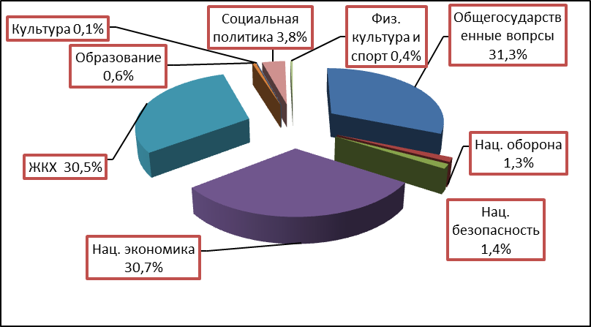
Диаграмма 4. Структура расходов в 2021 году.

Исполнение бюджета в части расходов по разделам следующее:
Раздел «Общегосударственные вопросы» (0100)
Расходы на общегосударственные вопросы в 2021 году произведены в сумме 6075,0 тыс. руб., при плановых назначениях 6147,2 тыс. руб. и составляют 98,8 % или 31,3 % от общей суммы расходной части бюджета. В сравнении с показателями 2020 года произошло снижение расходов на 172,8 тыс. рублей и составило 97,2 %. Не использованы ассигнования на закупку товаров, работ услуг для обеспечения муниципальных нужд в сумме 72,1 тыс. рублей (закупка энергетических ресурсов).
Раздел «Национальная оборона»(0200)
Расходы по данному разделу составили 244,5 тыс. рулей или 100,0 процентов к плану и 109,4 процента к исполнению 2020 года. Удельный вес в общей сумме расходов 1,3 %. Администрацией поселения осуществлялись переданные полномочия по осуществлению первичного воинского учета на территориях, где отсутствуют военные комиссариаты.
Раздел « Национальная безопасность и правоохранительная деятельность» (0300)
Расходы произведены в сумме 266,2 тыс. руб., исполнение составило 100,0 %. В общей структуре расходов бюджета занимают 1,4% . К уровню 2020 года расходы сократились на 85,9 тыс. рублей и включают:
-обеспечение безопасности граждан на водных объектах 40,3 тыс. рублей;
- обеспечение пожарной безопасности на территории поселения 225,9 тыс. рублей.
Раздел «Национальная экономика» (0400)
Утвержденные бюджетные назначения в сумме 6132,9 тыс. руб. исполнены на 97,0 % в сумме 5950,7 тыс. рублей. В общей структуре расходов занимают 30,7 %. Расходы по данному направлению остаются одними из приоритетных направлений в расходной части местного бюджета.
Не использованы средства муниципального дорожного фонда, предусмотренные на текущее содержание дорог местного значения в объеме 182,3 тыс. рублей.
Увеличение расходов по данному разделу в сравнении с показателями 2020 года составило 2046,8 тыс. рублей, или 52,4 %.
Раздел «Жилищно-коммунальное хозяйство» (0500)
Плановые показатели в сумме 5969,7 тыс. руб. исполнены на 99,2 %, в сумме 5919,3 тыс. руб. Расходы на жилищно-коммунальное хозяйство также являются одними из приоритетных, в 2021 году в общей структуре расходов бюджета составили 30.5%. В сравнении с абсолютными значениями показателей 2020 года расходы увеличились на 452,8 тыс. руб., или на 8,3%.
Основные направления произведенных расходов:
-обеспечение уличного освещения – 3487,6 тыс. рублей,
- вывозу бытовых отходов – 156,7 тыс. рублей
- спиливание аварийных деревьев 244,0 тыс. рублей
- содержание гражданских захоронений – 357,7 тыс. рублей,
- реализация проектов местных инициатив граждан 922,3 тыс. рублей
и другие расходы, направленные на повышение благоустройства территории поселения.
Раздел «Образование» (0700)
Утвержденные расходные обязательства исполнены в сумме 110,0 тыс. рублей или 100,0 процентов к плану и увеличились в 3,1 раза к прошлому году. Бюджетные ассигнования в 2021 году увеличены на прохождение курсов повышения квалификации и составили 67,8 тыс. рублей (в 2020 году на данные мероприятия средства не направлялись). Удельный вес в структуре расходов составляет 0,6 %.
Раздел «Культура и кинематография» (0800)
Утвержденные бюджетные назначения по разделу в сумме 11,2 тыс. руб.
исполнены на 100,0 %. В сравнении с показателями 2020 года расходы не увеличились. Расходы направлялись на организацию мероприятий в области культуры.
Раздел «Социальная политика» (1000)
Расходы составили 731,7 тыс. рублей, исполнены на 99,8 %, к прошлому году – 115,4 %. Выполнялись публичные обязательства по выплате муниципальных пенсий.
Раздел «Физическая культура и спорт» (1100)
Бюджетные назначения в размере 78,3 тыс. руб. исполнены на 100,0 %. В сравнении с показателями 2020 года расходы увеличились на 42,9 %.

Результаты внешней проверки бюджетной отчетности

В соответствии с положениями Бюджетного Кодекса Российской Федерации Контрольно-счетной палатой проведена в Администрации Федорковского сельского поселения внешняя проверка бюджетной отчетности главного администратора бюджетных средств за 2021 год с выходом на объект контроля.
В ходе проверки установлены недостатки при составлении и ведении бюджетной росписи, бюджетной сметы.
Состав и отчетности соответствует Инструкции 191н, при этом проверкой правильности заполнения показателей бюджетной отчетности ГРБС установлены нарушения и недостатки на сумму 1526,8 тыс. рублей в части отражения показателей на забалансовых счетах (ф. 0503130 19,5 тыс. рублей), отражения кредиторской задолженности (ф. 0503169 830,0 тыс. рублей), в ф. 0503164 не включены доходы по аренде (29,4 тыс. рублей), завышена сумма конкурентных закупок (ф. 0503128, 0503175 647,9 тыс. рублей). Не проведена инвентаризация по денежным документам, по забалансовым счетам, расчетам по платежам в бюджеты.

Выводы

Проект решения Совета депутатов поселения «Об исполнении бюджета Федорковского сельского поселения за 202 год» достоверно отражает кассовое исполнение доходов, расходов и источников финансирования дефицита бюджета поселения за период с 1 января 2021 года по 31 декабря 2021 года включительно.
В результате внешней проверки бюджетной отчетности установлены случаи отражения в бюджетной отчетности отдельных показателей с нарушением требований Инструкции № 191н, которые не оказали влияние на показатели кассового исполнения бюджета сельского поселения.
В целях недопущения в дальнейшем нарушений и недостатков при составлении бюджетной отчетности предлагается Главному распорядителю бюджетных средств усилить контроль при формировании бюджетной отчетности в соответствии с требованиями нормативных правовых актов Министерства финансов Российской Федерации.

Председатель
Контрольно-счетной палаты
муниципального района Е.В. Сорокина

